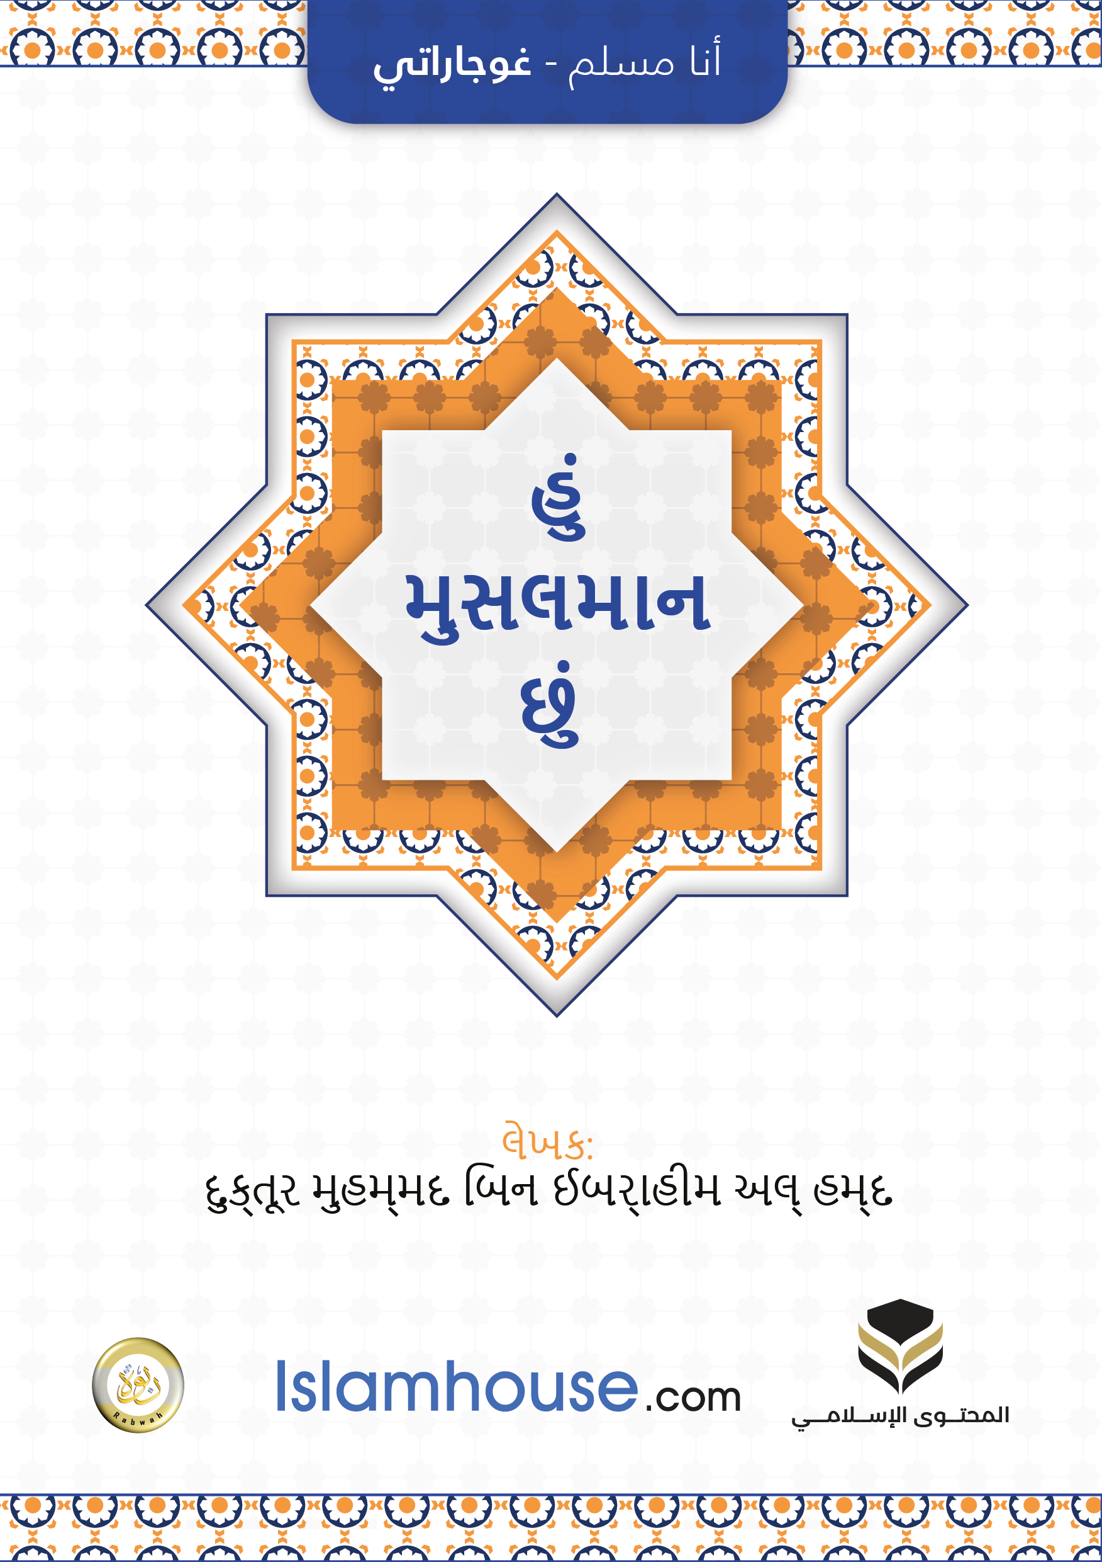

હું મુસલમાન છું

લેખક: દુક્તૂર મુહમ્મદ બિન ઈબ્રાહીમ અલ્ હમ્દ

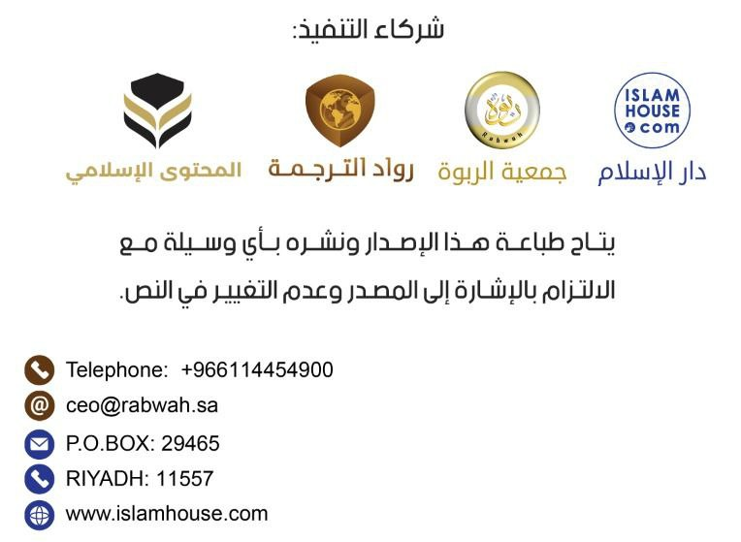

હું મુસલમાન છું [૧]
હું મુસલમાન છું, અર્થાત્ એ કે મારો દીન, ઇસ્લામ છે, ઇસ્લામ એક મહાન અને પવિત્ર શબ્દ છે, જે શરૂઆતથી લઈ કે અંતિમ સુધીના પયગંબરોના વારસા માથી મળ્યો છે, આ શબ્દનો ઉચ્ચ અર્થો મહાન મૂલ્યો ધરાવે છે; અર્થાત્ પોતાનું માથું ઝુકાવવું અને સર્જનહારનું અનુસરણ કરવું. અર્થાત્ત, વ્યક્તિગત અથવા જૂથ માટે શાંતિ, અમન, સલામતી, ખુશી અને રાહત. એટલા માટે જ સલામ અને ઇસ્લામ આ બંને શબ્દો ઇસ્લામની શરીઅતમાં સૌથી વધુ ઉપયોગમાં આવતો શબ્દો છે. 'અસ્ સલામુ' અલ્લાહના નામો માંથી એક નામ છે, અને મુસલમાન આ શબ્દ વડે અંદરો અંદર એકબીજાને મુબારકબાદી આપે છે, અને જન્નતી લોકો પણ એકબીજાને મુબારકબાદી આપવા માટે (સલામ) શબ્દનો જ ઉપયોગ કરશે. ખરેખર સાચો મુસલમાન તે છે, જેની જબાન અને હાથથી બીજો મુસલમાન સુરક્ષિત રહે; ઇસ્લામ દરેક લોકો માટે ભલાઈનો દીન છે, બસ તમે તેના માટે મહેનત કરો, અને તે દુનિયા અને આખિરતમાં સફળ થવાનો માર્ગ છે. એટલા માટે જ આ દીન એક ઝબરદસ્ત, સ્પષ્ટ અને વ્યાપક મહોર સાથે આવ્યો, દરેક માટે તેના દ્વારા ખુલ્લા છે, અને તે નસલ, ખાનદાન, રંગ નથી જોતો પરંતુ દરેકને એક સમાન જુએ છે. ઇસ્લામમા કોઈ વ્યક્તિને પ્રાથમિકતા આપવામાં નથી આવતી, પરંતુ જે વ્યક્તિ ઇસ્લામના આદેશો અને તેની શિક્ષાઓનું અનુસરણ જેટલું કરશે તેટલી જ તેને પ્રાથમિકતા આપવામાં આવશે. એટલા માટે જ દરેક પ્રાણ તેને કબૂલ કરે છે, કારણકે તે ફિતરત પ્રમાણે છે. દરેક વ્યક્તિ ભલાઈ, ન્યાય, સ્વતંત્રતા અને પોતાના પાલનહારથી મોહબ્બત કરવા ફિતરત પર પેદા થાય છે, એ વાતનો એકરાર કરતા કે સાચો મઅબૂદ તો તે જ છે, તેના સિવાય કોઈ મઅબૂદ નથી. અને કોઈ વ્યક્તિ ફિતરતથી વિપરીત નથી હોતું, પરંતુ જે પોતાને બદલી નાખે તો તેની વાત અલગ છે. આ દીનને લોકો માટે તેમના પાલનહારે, તેમના સર્જકે અને તેમના મઅબૂદે પસંદ કર્યો છે.
અને મારો દીન ઇસ્લામ મને એ વાતની શિક્ષા આપે છે કે હું આ દુનિયામાં જીવન પસાર કરીશ અને મૃત્યુ પછી એક બીજી દુનિયા તરફ જતો રહીશ, જે હંમેશા બાકી રહેવાવાળી જગ્યા છે, જે લોકોનું કાયમી ઠેકાણું પણ છે, કેટલાક જન્નતમાં જશે અને કેટલાક જહન્નમમા જશે.
મારો દીન ઇસ્લામ મને ભલાઈનો આદેશ આપે છે અને ખરાબ વસ્તુઓથી મને રોકે છે. જ્યારે હું તે ભલાઈ કરું છું, જેનો આદેશ મને મારા દીને આપ્યો છે અને જેના પર મારા દીને રોક લગાવી છે તેનાથી અળગો રહું છું તો મને દુનિયા અને આખિરતમા ખુશી અને રાહત નસીબ થશે. અને જો હું તેમાં ઉપેક્ષા કરીશ તો મારી બેદરકારી પ્રમાણે મને દુનિયા અને આખિરતમાં મુસીબતો અને કઠિનતાનો સામનો કરવો પડશે. સૌથી મહાન વસ્તુ, જેના વિશે ઇસ્લામે મને આદેશ આપ્યો છે, તે અલ્લાહની તૌહીદ છે; તો હું ગવાહી આપું છું, અને મારો અકીદો છે કે અલ્લાહ મારો સર્જનહાર છે અને તે જ મારો મઅબૂદ છે; હું અલ્લાહ સિવાય કોઈની ઈબાદત નથી કરતો, તેનાથી જ મોહબ્બત કરું છું તેની અઝાબથી ડરુ છું અને તેના સવાબ આપવા પર આશા રાખું છું અને હું તેના પર જ ભરોસો કરું છું. અને તે તૌહીદ, ફક્ત એક અલ્લાહની ગવાહી આપવાથી અને મુહમ્મદ સાહેબના પયગંબર હોવાની સાક્ષી આપવાથી સાબિત થાય છે; મુહમ્મદ તેઓ અંતિમ પયગંબર છે, અલ્લાહ તઆલાએ તેમને સમગ્ર સૃષ્ટિ માટે દયાળુ બનાવી મોકલ્યા છે, અને તેમના દ્વારા જ નુબૂવ્વત અને પયગંબરીનો અંત કર્યો, તેમના પછી કોઈ પયગંબર નહીં આવે, આ દીન દરેક લોકો માટે, અને દરેક સમયમાં, દરેક જગ્યાએ, અને દરેક કોમ માટે યોગ્ય અને સચોટ દીન છે.
અને મારો દીન મને ફરિશ્તાઓ પર ઈમાન, દરેક પયગંબર પર ઈમાન લાવવાનો આદેશ આપે છે, તેમાંથી નૂહ, ઈબ્રાહીમ, મૂસા, ઈસા અને મુહમ્મદ પયગંબર સાહેબ મહાન છે.
એવી જ રીતે દરેક આકાશિય કિતાબો પર, જે પયગંબરો પર ઉતારવામાં આવી, તેના પર ઈમાન, અને તેમાંથી અંતિમ, સચોટ અને મહાન કિતાબ (કુરઆન મજીદ) નું અનુસરણ કરવાનો આદેશ આપે છે.
અને મારો દીન મને આખિરતના દિવસ પર ઈમાન લાવવાનો આદેશ આપે છે, જે દિવસે બંદાઓને તેમના કાર્યો પ્રમાણે બદલો આપવામાં આવશે. મારો દીન મને તકદીર પર ઈમાન લાવવાનો આદેશ આપે છે, અને જીવનમા આવનારી ભલાઈ અને મુસીબતને ખુશી ખુશી સ્વીકાર કરવી અને નજાત માટેના સ્ત્રોત પાછળ મહેનત કરવાનો આદેશ આપે છે. તકદીર પર ઈમાન મને રાહત, શાંતિ અને સબર કરવાની શક્તિ આપે છે અને જે પસાર થઈ ગયું તેના પર અફસોસ અને દુઃખી થવાથી બચાવે છે. કારણકે હું યકીન સાથે જાણું છું કે જે કંઈ મારા ભાગ્યમા હશે, તે મને મળીને જ રહેશે અને જે કંઈ મારા ભાગ્યમાં નથી તે મને મળવાનું નથી. દરેક વસ્તુ અલ્લાહ પાસે ભાગ્યમાં લખેલું છે, મારા માટે જરૂરી છે કે હું તે સ્ત્રોતને અપનાવું અને તેના પર ખુશ થઈ જાઉં.
ઇસ્લામ મને એવી શિક્ષાઓનો આદેશ આપે છે, જેનાથી મારી રુહ પવિત્ર બને, મારા અખલાક સારા બને, જેનાથી મારો પાલનહાર ખુશ થાય, મારુ નફસ પાક થાય, મારા દિલને રાહત પહોંચાડે, મારા હૃદયને ખોલી નાખે, મારા માર્ગને પ્રકાશિત કરે, અને મને સમાજ માટે એક ફાયદાકારક વ્યક્તિ બનાવે છે.
અને તે મહાન અમલ, જેનો આદેશ મને મારો દીન આપે છે, અલ્લાહની તૌહીદ, રાતદિવસમાં પાંચ વખતની નમાઝ પઢવી, પોતાના માલ માંથી ઝકાત કાઢવી, વર્ષમાં એક મહિનાના રોઝા રાખવા અને તે મહિનો પવિત્ર રમઝાનનો મહિનો છે, અને જો સક્ષમ હોય તો મક્કાહ જઈ એક વખત હજ કરવી.
મારા દીને મને જે વસ્તુ તરફ માર્ગદર્શન આપ્યું છે, તેમાંથી સૌથી મહાન વસ્તુ, જે હૃદય ને ખોલી નાખે છે, કુરઆનને વધુમાં વધુ પઢવું, જે અલ્લાહનું કલામ છે, જે સૌથી સાચું છે, સૌથી સુંદર અને મહાન કલામ છે, જેમાં પહેલાથી લઈ અને અંતિમ દુનિયા સુધીનું જ્ઞાન જોવા મળે છે. તેને પઢવાથી અથવા સાંભળવાથી દિલમાં એક પ્રકારની રાહત, શાંતિ અને ખુશી મળે છે, ભલેને તેને પઢવાવાળો અથવા સાંભળવાવાળો અરબી ન જાણતો હોય અથવા બિન મુસ્લિમ હોય. અને તેની ઉચ્ચ શિક્ષાઓ માંથી જેનાથી હૃદય ખુલી જાય છે, અલ્લાહ સામે વધુમાં વધુ દુઆ કરવી તેનો આશરો લેવો અને તેની પાસે દરેક નાની મોટી વસ્તુ માંગવી. અલ્લાહ તેમની દુઆ કબૂલ કરે છે, જે ફક્ત નિખાલસ થઇ તેના માટે જ ઈબાદત કરે છે.
અને તેની ઉચ્ચ શિક્ષાઓ માંથી જેનાથી હૃદય ખુલી જાય છે, અલ્લાહનો ઝિક્ર કરવો.
અને એ તરફ વ્હાલા પયગંબર મુહમ્મદ ﷺ એ મને માર્ગદર્શન આપ્યું કે કઈ રીતે અલ્લાહનો ઝિક્ર કરવો અને અલ્લાહના ઝિક્ર માંથી સૌથી શ્રેષ્ઠ ઝિકર શીખવાડયો, તેમાંથી, ચાર ઝિક્ર જે કુરઆન પછી સૌથી શ્રેષ્ઠ ઝિક્ર ગણવામાં આવે છે: (સુબ્હાનલ્લાહિ, વલ્ હમ્દુ લિલ્લાહિ, વલા ઇલાહ ઇલ્લલ્લાહુ વલ્લાહુ અકબર) અલ્લાહ પવિત્ર છે, દરેક પ્રકારના વખાણ અલ્લાહ માટે જ છે, અને અલ્લાહ સિવાય કોઈ ઇલાહ નથી, અલ્લાહ સૌથી મોટો છે.
એવી જ રીતે (અસ્તગ્ફિરુલ્લાહ, વલા હવલા વલા કુવ્વત ઇલ્લા બિલ્લાહિ) હું અલ્લાહ પાસે માફું માંગું છે, નથી કોઈ તાકાત અને ન તો કોઈ કુવ્વત પરંતુ અલ્લાહ ની મદદ સિવાય.
આ શબ્દો અને ઝિક્ર જેનો અદ્ભૂત અસર હૃદયને પાક કરવા માટે જોવા મળે છે અને દિલમાં એક પ્રકારની શાંતિ પ્રાપ્ત થાય છે.
ઇસ્લામ મને આદેશ આપે છે કે હું તે વસ્તુઓથી દુર રહું, જે માનવતા અને ગૌરવને નુકસાન પહોંચાડે છે, અને ઉંચ્ચતા પ્રાપ્ત કરું. અને હું મારી બુદ્ધિ તેમજ મારા શરીરના અંગોને દીન અને દુનિયાના ફાયદા માટે ઉપયોગમાં લાવું.
ઇસ્લામ મને લોકો સાથે મારી શક્તિ પ્રમાણે મારી વાત અને મારા કાર્યોમા દયા, રહેમ, સારો વ્યવહાર અને એહસાન કરવાનો આદેશ આપે છે.
તેની ઉચ્ચ શિક્ષાઓ માંથી લોકોના સંપૂર્ણ હક અદા કરવાનો આદેશ આપે છે, તેમાંથી માતાપિતાના હક, તેમની સાથે સારો વ્યવહાર કરવાનો આદેશ આપે છે, તેમની ભલાઈ ઇચ્છવા, તેમના ફાયદા માટે મહેનત કરવા અને તેમને ફાયદો પહોંચાડવાનો આદેશ આપે છે, ખાસ કરીને વૃધાવસ્થામા, એટલા માટે માતાપિતાને ઇસ્લામી સમાજમાં અદબ, આદર અને તેમની સેવા પોતાના બાળકો પહેલા કરવી ફરજ છે, અને જ્યારે પણ તે બન્ને ઉંમર વાળા થાય અથવા તેમને કોઈ બીમારી આવી જાય અથવા તે લાચાર બની જાય તો તેમના સંતાનને તેમની સાથે સારો વ્યવહાર કરવાનો આદેશ આપે છે. મને મારો દીન શીખવાડે છે કે સ્ત્રીને ઉચ્ચ મકામ અને તેમના ભવ્ય અધિકારો આપો. ઇસ્લામમાં સ્ત્રીઓ પુરુષોની બહેનો છે, અને તમારા માંથી ઉત્તમ તે છે, જે પોતાના ઘરવાળાઓ સાથે શ્રેષ્ઠ વ્યવહાર કરતો હોય, એક મુસલમાન સ્ત્રીને પોતાના બાળપણમાં દૂધ પીવડાવવાનો હક, તેની સંભાળ રાખવાનો હક અને તેની સારી તરબીયતનો હક આપ્યો છે અને એ રીતે તે પોતાના માતાપિતા અને ભાઈઓ માટે આંખોની ઠંડક બને છે. અને જ્યારે તે મોટી થાય છે તો તે પ્રતિષ્ઠિત બને છે, જેની સંપૂર્ણ જવાબદારી તેનો વાલી રાખે છે અને તેની સંભાળ રાખે છે, તે પસંદ નથી કરતો કોઈ ખરાબ હાથ અથવા ખરાબ જબાન અથવા ખરાબ આંખ તેની તરફ ઉઠે. અને જો તે લગ્ન કરી લે તો લગ્ન કરવા અલ્લાહનો આદેશ અને મજબૂત વચન છે, તો તેણી પતિના ઘરે સૌથી શ્રેષ્ઠ લોકો સાથે હશે, તેના પતિ પર જરૂરી છે કે તેની ઇઝ્ઝત કરે અને તેની સાથે અહેસાન કરે અને તેને તકલીફ આપવાથી બચીને રહે.
અને જો તે માતા હોય તો તેની સાથે સદ્ વ્યવહાર કરવા જેવી નેકીને અલ્લાહના હક સાથે ભેગી વર્ણન કરવામાં આવી છે અને તેમની અવજ્ઞા અને દુર્વ્યવહારને અલ્લાહ સાથે શિર્ક અને ફસાદને મોટા પાપ સાથે વર્ણન કર્યું છે
અને જો તે બહેન બને તો તેની સાથે સંબધ જોડી રાખવા, તેની ઇઝ્ઝત કરવા અને તેની સન્માન (ગેરત) બનવાનો આદેશ આપ્યો છે. અને જો તે માસી બને તો તેની સાથે નેકી અને તેની સાથે સંબધ જાણવી રાખવામાં આવે, અને તેને માતા બરાબર ગણવામાં આવી છે.
અને જો તે દાદી બને અથવા વૃદ્ધ બને તો તેના સંતાન, તેના પોત્રા અને નવાસાઓમાં દરેક સંબંધી લોકોમાં કિંમત વધી જાય છે, નજીક છે કે છે તેની માંગ ટાળવામા આવે છે અથવા તેણીના અભિપ્રાયને તુચ્છ સમજવામાં આવે.
અને જો તેણી માનવીઓથી દૂર હોઈ, અથવા ન તો કોઈ નજીકની સંબંધી હોય કે ન તો પાડોશી હોઈ તો ઇસ્લામ દરેકને તેણીને તકલીફ ન પહોંચાડવા, તેણીની સામે નજર નીચી રાખવા જેવા સામાન્ય બાબતોનો આદેશ આપે છે.
અને એટલા માટે જ હજુ પણ મુસ્લિમ સમાજમાં તેમના હકનો ખ્યાલ કરવામાં આવે છે અને તેમની સંભાળ અને તેમનું આદર હોય છે, જે બિન મુસ્લિમ સમાજમાં જોવા નથી મળતી.
વધુ ઇસ્લામમાં સ્ત્રીઓને વારસામાં હક આપ્યો, અને લેવેચ તેમજ દરેક વ્યવહાર કરવાનો હક આપે છે, અને તેને શિક્ષા શીખવા અથવા શીખવાડવાનો પણ હક આપે છે, તેને કામ કરવાનો પણ હક આપે છે, સિવાય એ કે તે પોતાના દીનના નિયમોનું ઉલંઘન ન કરે. પરંતુ ઇલ્મ પ્રાપ્ત કરવું જરૂરી કર્યું છે, અને ઇલ્મ પ્રાપ્ત ન કરનારને ગુનેગાર ઠહેરાવ્યાં છે, ભલેને તે છોકરો હોય કે છોકરી.
પરંતુ તે દરેક હક જે પુરુષોને આપ્યા છે, તે હક સ્ત્રીઓને પણ આપ્યા છે, હા તે હક સિવાય જે હક પુરુષો માટે ખાસ છે, અથવા જેમાં સ્ત્રીઓની કઇ જરૂરત નથી, જેની સંપૂર્ણ માહિતી તેની જગ્યાએ આવશે.
મારો દીન એ મને, પોતાના ભાઈઓથી, પોતાની બહેનોથી, પોતાના કાકાઓથી, પોતાના મામાઓથી, પોતાની ફોઈઓથી, પોતાની માસીઓથી અને દરેક સંબંધીઓથી મોહબ્બત કરવાનો આદેશ આપ્યો છે, તે મને મારી પત્ની, મારા સંતાન અને પાડોશીઓના હક અદા કરવાનો આદેશ આપે છે.
મારો દીન મને ઇલ્મ શીખવાની શિક્ષા આપે છે અને તે દરેક કામ કરવાનો ભાર આપે છે, જે મારી બુદ્ધિ, અખલાક અને મારી વિચારોને ઊંચા કરે.
અને મારો દીન હયા, સહનશીલતા, દાન કરવા, બહાદુરી, હિકમત, નરમી, સબર કરવા, અમાનત, આજીજી, માફ કરવાની આદત, સફાઈ, વફાદારી, લોકો માટે ભલાઈ ઇચ્છવા, હલાલ રોજી માટે મહેનત, લાચારો પર દયા, બીમારની ખબર અંતર પૂછવા, વચન પુરા કરવા, સારી વાત કરવા, લોકો સાથે સારો વ્યવહાર કરવા અને શક્ય હોય એટલી ખુશી પહોંચાડવાનો આદેશ આપે છે.
તેની વિરુદ્ધ અજ્ઞાનતાથી બચવા, કુફ્ર, નાસ્તિકતા, અવજ્ઞા, અશ્લીલતા, વ્યભિચાર, અસ્તવ્યસ્ત્તા, ઘમંડ કરવા, ઈર્ષ્યા કરવા, દ્વેષ રાખવા, ખોટા અનુમાન કરવા, માયુસ થવા, દુઃખી થવા, જૂઠું બોલવા, નાસીપાસ થવા, કંજુસાઈથી, કાયળતાથી, નવરાસથી, ગુસ્સાથી, બેદરકારી, મૂર્ખતા, લોકોનું ખરાબ ઈચ્છવાથી, બિન જરૂરી વાતચીત કરવાથી, ભેદ જાહેર કરવાથી, ખિયાનત કરવાથી, વચનભંગ કરવાથી, માતાપિતાની અવજ્ઞા કરવાથી, સંબંધ તોડવાથી, બાળકો સાથે અન્યાય કરવાથી અને પાડોશીને તેમજ દરેક લોકોને તકલીફ આપવાથી દૂર રહેવાનો આદેશ આપે છે.
અને એવી જ રીતે ઇસ્લામ આ બધી વસ્તુથી પણ રોકે છે, શરાબ પીવાથી, નશીલા પદાર્થથી, જુગાર રમવાથી, ચોરી કરવાથી, ધોખો આપવાથી, યુક્તિઓ કરવાથી, લોકોને ડરાવવાથી, લોકોની જાસૂસી કરવાથી અને લોકોમાં ખામીઓ શોધવાથી રોકે છે.
મારો દીન ઇસ્લામ માલની હિફાજત કરે છે, અમન અને સલામતીને ફેલાવવા પર પ્રોત્સાહન આપે છે, અમાનત સોંપવા પર જોર આપે છે, ખાનદાનની પ્રશંસા કરવાનો આદેશ આપે છે, જો આ પ્રમાણેની આદતો હશે તો તેણે એક સારા જીવનની અને આખિરતમા જન્નતનું વચન આપ્યું છે, ચોરી કરવાને હરામ કર્યું છે અને ચોરી કરનારની દુનિયા અને આખિરતમા સજા નક્કી કરી છે.
મારો દીન લોકોની જાનની પણ હિફાજત કરે છે, એટલા માટે જ તેણે કોઈ શરઇ કારણ વગર કોઈને કતલ કરવાને હરામ કર્યું છે, અને કોઈના પણ અત્યાચાર કરવાથી પણ રોક્યા છે, ભલે ને શબ્દો વડે પણ કેમ ન હોય.
જોકે માનવી માટે પોતે તેના પર અત્યાચાર કરવાને હરામ કર્યું છે; અને એવી જ રીતે તેણે કોઈ વ્યક્તિની બુદ્ધિ ખરાબ કરવા અથવા તેની સ્વાસ્થ્યને નુકસાન પહોંચાડવાને અથવા કતલ કરવાને પણ હરામ કર્યું છે.
મારો દીન ઇસ્લામ સંપૂર્ણ સ્વંત્રતા આપે છે અને તેના નિયમો પણ બતાવે છે; ઇસ્લામમા દરેકને પોતાના વિચારમાં, લેવડદેવડ કરવા, વેપાર ઘંધો કરવા, અને અવરજવર કરવા પર સંપૂર્ણ સ્વતંત્રતા આપે છે, અને તે દરેક વસ્તુ, જે જીવનને ફાયદો પહોંચાડે, ભલેને તે ખવાપીવામાં હોય અથવા કપડાં પહેરવામા અથવા સાંભળવામાં આઝાદી આપી છે, પરંતુ શરત એ કે તે વસ્તુ હરામ ન હોવી જોઈએ અને એવી જ રીતે કોઈને તકલીફ પહોંચાડતી ન હોવી જોઈએ.
મારો દીન સ્વંત્રતાને નિયંત્રણ કરે છે, તે કોઈના પર અત્યાચાર કરવા નથી દેતો અને કોઈ વ્યક્તિને તેના હરામ કામમાં પડવાથી રોકે છે, જે તેનો માલ તેની ખુશી અને તેની માનવતા બરબાદ કરે છે.
અને તમે તે લોકો સામે જુઓ, જેમણે પોતાને સંપૂર્ણ રીતે આઝાદ કરી રાખ્યા છે, દીન અને મઝહબની કોઈ પાબંદી વગર અને તેમને તે દરેક વસ્તુ આપી રાખ્યું છે, જેની ઈચ્છા તે લોકો કરે છે, તો તમે જોશો કે તે લોકો અંશાંતિ અને બરબાદીના નીચલા તબક્કામા રહે છે, અને તેમના માંથી કેટલાક આત્મહત્યા કરી તે મુસીબતોથી છુટકારો મેળવવા માંગે છે.
મારો દીન મને ખાવાપીવાના આદાબ, સૂવાના આદાબ અને લોકો સાથે વાતચીત કરવાના આદાબ શીખવાડે છે.
મારો દીન મને વેપાર ધંધો કરવા અને પોતાના અધિકાર માંગવાની શિક્ષા આપે છે. મને મારો દીન શીખવાડે છે કે દીનનું ઉલ્લંઘન કરનાર સાથે સારો વ્યવહાર કરવાનો આદેશ આપે છે, અને તેમના પર અત્યાચાર કરવા અને તેમની સાથે દુર્વ્યવહાર કરવાથી રોકે છે, પરંતુ તેમને ભલાઈ પહોંચાડવાનો આદેશ આપે છે. અને મુસલમાનનો ઇતિહાસ સાક્ષી આપે છે કે તેઓએ ઇસ્લામના વિરોધીઓ સાથે કેટલો સારો વ્યવહાર કર્યો, એવું ઉદાહરણ તમને કોઈ કોમ દ્વારા જોવા નહીં મળે. મુસલમાનો વિવિધ કોમ અને દીન વાળાઓ સાથે રહી ચૂક્યા છે, અનેક કોમો મુસલમાનો હેઠળ રહી ચુકી છે, દરેકની સાથે મુસલમાનોએ માનવતા ભર્યો વ્યવહાર કર્યો. ટૂંકમાં એ કે ઇસ્લામે મને તે દરેક આદાબ અને સારા અખલાક તેમજ સારો વ્યવહાર શીખવાડયા, જેને અપનાવવાથી જીવનમાં સુખ અને શાંતિ આવી શકે છે. અને તેણે મને તે દરેક વસ્તુથી રોક્યો છે, જે મારા જીવનમા બગાડ પેદા કરી શકે છે, અને તે દરેક વસ્તુ પર રોક લગાવી છે, જે સમાજ, નફસ, બુદ્ધિ, માલ અને ઇઝ્ઝતને નુકસાન પહોંચાડે છે. અને જેમ જેમ હું ઉપરોક્ત શિક્ષાઓ પર અમલ કરીશ તો મારી ખુશીઓમાં ખરેખર વધારો થશે. અને જેમ જેમ મારી બેદરકારી અને ગફલત હશે, એ પ્રમાણે મારી ખુશીઓમાં પણ ઘટાડો થશે, જેટલું હું ઇસ્લામની શિક્ષાઓથી મોઢું ફેરવીશ, મારી ખુશીઓમાં પણ એટલો જ ઘટાડો આવશે.
અને એવું નથી કે ઇતિહાસની જેમ હું નિર્દોષ છું, અને હું ભૂલ નથી કરતો અને મારામાં કમી નથી, મારા દીને માનવીની ફિતરત તેમજ ક્યારેક થતી કમજોરીનો ખ્યાલ કર્યો છે, મારાથી ભૂલ પણ થશે, મારામાં સહેજ કમી પણ રહેશે, એના માટે મારા પાલનહારે તૌબાનો દ્વાર ખુલ્લો રાખ્યો છે, તેમજ ઇસ્તિગ્ફાર અને અલ્લાહ તરફ ઝુકવા માટેના દરવાજા ખુલ્લા છે, જે મારી કમી અને ભૂલને ખત્મ કરી દે છે, અને મારા પાલનહાર પાસે મારો દરજ્જો બુલંદ કરે છે.
અને ઇસ્લામ દીનની દરેક શિક્ષાઓ, અકીદા, અખલાક, આદાબ, વ્યવહાર, દરેક શિક્ષાઓનું મૂળિયું કુરઆન અને પવિત્ર સુન્નત છે.
અને અંતમાં હું ભારપૂર્વક કહું છું કે કોઈ પણ માનવી દુનિયામાં કોઈ પણ જગ્યાએ રહેતો હોય જો તે સાચે અને ન્યાયપૂર્વક આંખો વડે ઇસ્લામને જોશે તો તે જરૂર ઇસ્લામનો સ્વીકાર કરશે, પરંતુ ખેદ એ છે કે ઇસ્લામ દીન વિશે કેટલાક જૂઠા આરોપો અથવા કેટલીક ઘડેલી વાતો ઇસ્લામ તરફ નિસબત કરી ઇસ્લામને બદનામ કરે છે.
અને જો તે ખરેખર ઇસ્લામને જોવે અથવા તેના ઘરવાળાઓ તરફ જોવે જેઓ ખરેખર આના માટે કામ કરી રહ્યા છે, તો તેઓ જરૂર ઇસ્લામનો સ્વીકાર કરશે અને તેમાં દાખલ થઈ જશે, આનાથી સ્પષ્ટ થઈ જશે કે ઇસ્લામ માનવતાને ખુશી તરફ બોલાવે છે, અને સલામતી તેમજ શાંતિમાં વધારો કરવા માટે બોલાવે છે, અને તે ન્યાય અને એહસાનના પ્રચાર માટે. જ્યાં સુધી ઇસ્લામના કેટલાક અનુયાયીઓ, જેઓ સાચા દીનને કબૂલ નથી કર્યો, ઓછા હોય કે વધારે, કંઈ પણ રીતે તેમના તરફથી ઇસ્લામ પર આરોપ મુકવો યોગ્ય નથી, જો કે ઇસ્લામ તેનાથી અળગો છે. ઇસ્લામથી મોઢું ફેરવનાર પોતે પોતાના જવાબદાર છે, ઇસ્લામે તેમને આ પ્રમાણે કરવાનું નથી કહ્યું, જો કે ઇસ્લામે તો તેમને આનાથી રોક્યા છે, જે કંઈ તેઓ કરી રહ્યા છે. પરંતુ ન્યાયપૂર્વક વાત એ છે કે દીનને સત્ય સાથે ઉઠાવનાર, તેના આદેશો પર અમલ અને તેના નિયમોનો સ્વીકાર કરનાર તરફ જોવામાં આવે, જેનાથી દિલમાં તેની ઇઝ્ઝત ભરાઈ જશે, આ દીનનો સ્વીકાર કરનારાઓ માટે. ઇસ્લામે હિદાયત અને અદબની વાતોને ભલેને તે મોટી હોય કે નાની નસીહત કર્યા વગર નથી છોડી અને એવી જ રીતે કોઈ ગુનોહ અથવા ખરાબ આદત હોય તેના પર ચેતવણી આપ્યા વગર નથી છોડ્યા, અને તેના માર્ગથી રોક્યા છે.
એવી જ રીતે તે લોકો જેમણે તેની ઉંચ્ચતા જાણવી રાખી, અને તેના આદેશો પર અડગ રહ્યા, તે લોકો ઘણા ખુશ રહ્યા, સારા અખલાકના હતા, અને તેમની તરબીયત સારા અખલાક પર થઇ હોય, તો તેની ગવાહી દરેક નજીક અથવા દૂર રહેવાવાળો અથવા સમર્થન કરનાર અથવા વિરોધ કરનાર આપે છે.
જે લોકો ફક્ત પોતાના દીનથી ગાફેલ મુસલમાનોની સ્થિતિને જુએ છે, કે તેઓ સત્ય માર્ગથી પથભ્રષ્ટ છે, તો આ ન્યાયપૂર્વક વાત નથી, જો કે આ પોતાના પર જુલમ કરવા બરાબર છે.
અંતમાં આ તે દરેક બિન મુસ્લિમ માટે એક દાવત છે, જે ઇસ્લામની ઓળખ કરવા ઇચ્છતો હોય અથવા તેનો સ્વીકાર કરવાની ઈચ્છા ધરાવતો હોય.
અને જે વ્યક્તિ ઇસ્લામમાં પ્રવેશ કરવા ઇચ્છતો હોય તો તેણે ગવાહી આપવી જોઈએ કે અલ્લાહ સિવાય કોઈ સાચો ઇલાહ નથી અને મુહમ્મદ અલ્લાહના પયગંબર છે. તે દીનને શીખે છે અને તેના પર અમલ કરે છે જેનો આદેશ અલ્લાહ એ આપ્યો છે, જ્યારે પણ તે જેટલું શીખશે અને તેના પર અમલ કરશે તો તેની ખુશી વધી જશે અને તેના પાલનહાર પાસે તેના દરજ્જા ઊંચા થશે.

